**Les parties prenantes et choix de production**

*“Ce qui ne font rien ne se trompent jamais.”*

Théodore de Banville

# Identifications et influence des parties prenantes

Les parties prenantes (stakeholder en anglais) est un individu ou un groupe d’individus en relation avec l'entreprise et qui peut affecter ses décisions ou être affecté par celles de l’entreprise.

Pour Igor. Ansoff : “ceux qui contribuent volontairement ou non à la capacité de créer de la valeur et à l’activité et qui sont ses bénéficiaires potentiels et/ou en supportant”

## Parties prenantes internes

Il existe deux grandes catégories de P.P. dans l’entreprise :

* Les actionnaires

Actions : une partie du capital d’une société par actions. Ils apportent donc des fonds propres à l’entreprise.

Actionnaires individuel → dividendes ← investisseurs institutionnels

Actions et dividende

Plus value; différence entre achat et vente du titre

Dividende; part des bénéfices (versé chaque année)

Une action représente un titre de propriété d’une partie d’une entreprise, le détenteur qui prend le risque d’apporter ses économies au fonctionnement de la société associée à l’affaire et en partage les avantages et les inconvénients.

* Les salariés (y compris le dirigeant) :

Compétences, implications ⇒ bon fonctionnement, activité de l’entreprise (syndicats)

* Rémunération à hauteur de leurs attentes (salaire, avantage nature…)
* Perspectives de carrière,
* Bon climat relationnel

## Parties prenantes externes

L'entreprise est en relation directe ou indirecte avec des acteurs économiques qui se situent dans son environnement.

Chacun des acteurs peut influencer l’entreprise ou être influencé par cette dernière

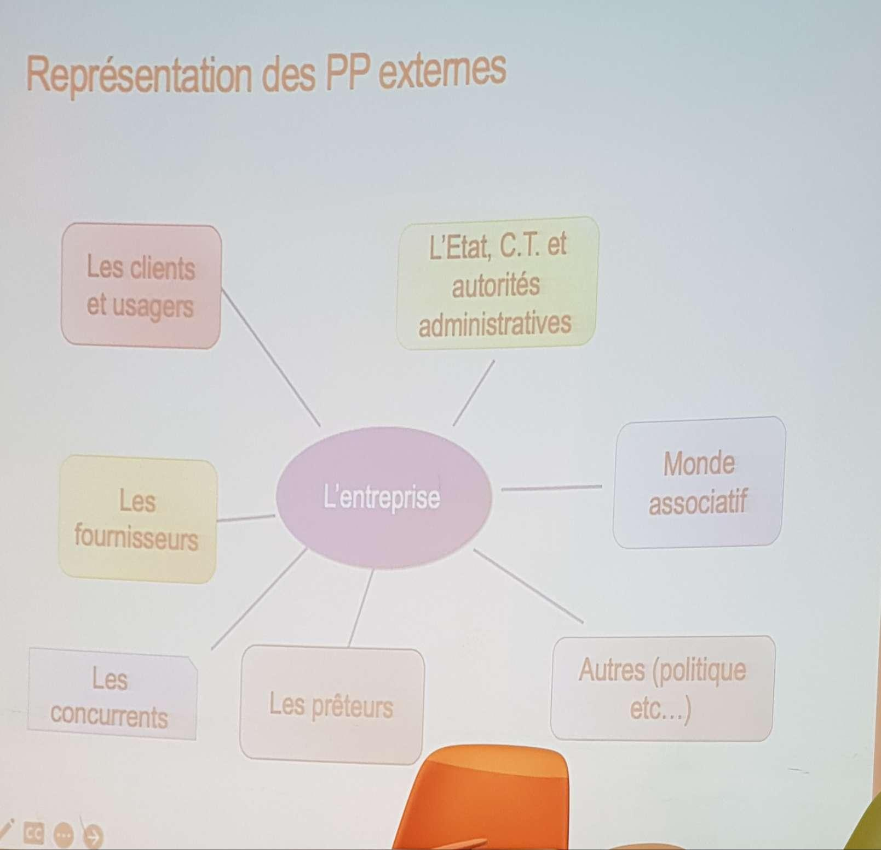

Parties prenantes avec l’entreprise :

* De proximité (interne)

  + Les concurrents
  + Les banques
  + Les clients et usagers
  + Etat, C.T. et autorités administratives (lois, urbanisme)

* Éloigné (externe)
  + Etat, C.T. et autorités administratives (lois, urbanisme)
  + Le monde associatif (syndicats)
  + Autres (politique, etc…)

*(Pour le partiel faire un tableau partie prenante/interne ou externe/impact/rôle)*

## La gouvernance de l’entreprise

* Ensemble des mécanismes qui permettent de contrôler et de réguler le comportement des dirigeants.
* R. Perez, la gouvernance désigne “le management du management”

### Typologie

| **Interne** | **Externe** |
| --- | --- |
| * Les dirigeants au sein du conseil d’administration ou (conseil de surveillance + directoire) * Le CSE (comité social et économique - ordonnance Macron 2018) fusion DP / CE / CHSCT * Les actionnaires | * Les ONG, Associations de consommateurs * AMF (autorité des marchés financiers), critères d’évaluation qui sont financiers ou extra-financiers ex RSE |

# Objectifs et moyens de la production

## Définition de la production

La production est la combinaison de facteurs de productions pour transformer des matières premières et des encours en produits finis

Facteur travail + facteur capital

### La productivité

La productivité d’un facteur de production se définit comme la rapport entre la valeur de la production et la quantité de facteur de production utilisée (ou valeur de la production sur coût du facteur).

**PRODUCTION / FACTEUR DE PRODUCTION**

*s’exprime en euros, volume ou par tête*

**Elle mesure l'efficacité de la combinaison productive**

* L’expression “gains de productivité” signifie qu’il y a une augmentation de la production et/ou une baisse des facteurs de production
* Si la production augmente, la productivité n’est pas automatique.

## Les modes de production

|  | **Production Unitaire** | **Production par lot** | **Production en série** | **Production en continu** |
| --- | --- | --- | --- | --- |
| Définition | Fabrication sur mesure (prescription client) | Petites séries diversifiées de produits identiques | Grand nombre de biens identiques standard | Flux continu de produits homogènes |
| Automatisation | Limitée au fonctions de base | Flexibilité des équipements programmables | Très poussée  Programmable durablement | Etendue |
| Rapport à la demande | Production à la demande | Production selon la demande exprimé | Production selon la demande anticipée | Production selon la demande anticipée |
| Stockage | non | non | oui | oui |
| Avantages | Qualité, flexibilité satellites | Flux tendus,  flexibilité machines-outils | Économies d’échelle moteurs | Économies d’échelle et automatisation complète acier |

Automatisation : quand la machine contrôle elle-même son fonctionnement

### Choix du mode de production

Le choix se fait suivant :

* La nature du produit (+/- artisanaux, automatisés et standardisés),
* Les contraintes rencontrées (saisonnalité des ventes, périssabilité des produits),
* L’avantage concurrentiel recherché :
* Domination par les coûts = grande séries = économies d’échelle.
* Sur mesure : production à flux tendus = démarre à la réception d’une commande ferme

C’est temporaire…

# Les évolutions de la production

## La démarche de Taylor (1856 - 1915)

Idée : intérêts des salariés convergent avec ceux de l'entreprise.

⇒ “démarche scientifique” : O.S.T.

Principes :

* Salaire au rendement (à la pièce),
* Chronométrage des activités et contrôle,
* Division horizontale du travail,
* Division verticale du travail,

“One best way”

## Le Fordisme : Travail à la chaîne, application particulière du taylorisme

Réalisation :

* Chaîne de montage (convoyeur)
* Standardisation des produits (Ford T noire)
* Salaires fixes élevés (five dollar a day)

⇒ Favorise la consommation des ménages et la productivité

Cette démarche va se généraliser à l'ensemble des industries de biens de consommation jusque dans les années 70

